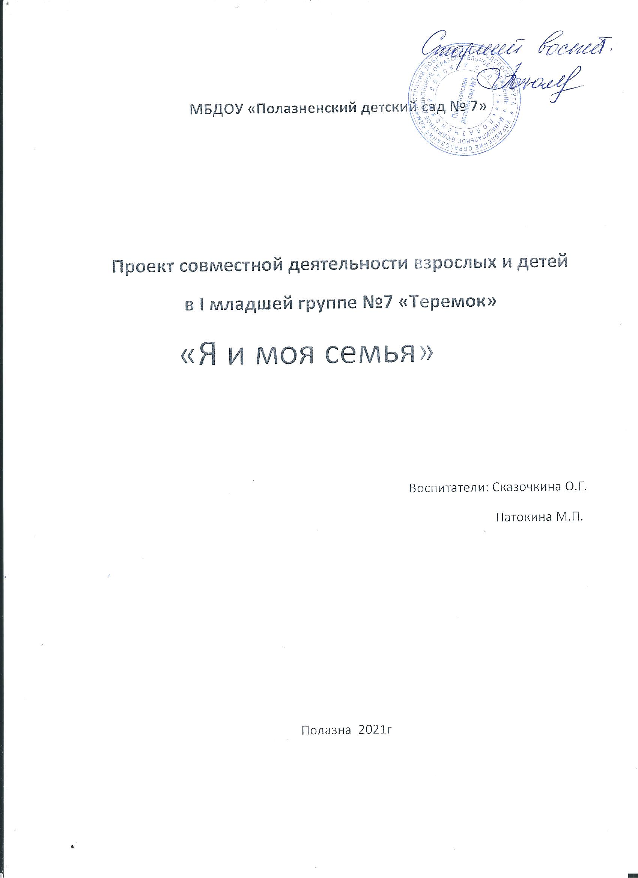

Название проекта: «Я и моя семья»
Тип проекта: педагогический
Участники: воспитатели, дети, родители
Временной масштаб: февраль-апрель 2021г.

Цель: Создание атмосферы общности интересов детей, родителей и педагогов.

Актуальность: Именно в семье дети получают первые уроки нравственности, формируется их характер. Но педагогическая некомпетентность родителей не способствует благоприятным детско-родительским отношениям. Родителям и детям не хватает общего дела, которое дало бы детям возможность почувствовать себя частью большой дружной семьи. Наша задача заключается в том, чтобы научить родителей общаться с детьми.

Задачи: 1. Формировать у детей элементарные представления о семье, о взрослых людях.
2. Воспитывать любовь и уважение к близким, учить проявлять заботу о родных людях.
3. Активизировать родительское внимание к вопросам воспитания, жизни ребёнка в детском саду
4. Повышать педагогическую компетентность родителей воспитанников.
5. Развивать познавательную активность, творческие способности родителей в реализации совместного проекта.

№ | Мероприятия | Время проведения | Участники
1 | Познакомить родителей с проектом. | Февраль | Воспитатели, родители
2 | Оформление фотовыставки «Моя семья» | Февраль | Воспитатели, родители
3 | Беседа «Посмотрите, это я, это вся моя семья»; «Выходной, выходной мы проводим всей семьёй» | Февраль | Воспитатели, дети
4 | Изготовление поздравительной стенгазеты «Мой папа лучше всех» (23 февраля) | Февраль | Воспитатели, родители, дети
5 | Чтение художественной литературы | На протяжении всего проекта | Воспитатели, дети
6 | Картотека коротких стихов на семейную тематику | На протяжении всего проекта | Воспитатели, родители
7 | Рассказывание по картине «Семья» | Март | Воспитатели, дети
8 | Рассматривание иллюстраций о семье | На протяжении всего проекта | Воспитатели, дети
9 | Поздравление к 8 Марта «Для милой мамочки » | Март | Родители, дети, воспитатели
10 | Сюжетно-ролевая игра «Праздник в семье», «Встречаем гостей» | Март | Воспитатели, дети
11 | Консультация «Игры малышей в семье», «Выходной с пользой» | Апрель | Воспитатели, родители
12 | Дидактические игры: «Составь семью», «Кому что подарить?», «Кому что нужно для работы?» | Апрель | Воспитатели, дети
13 | Участие в выставке рисунков, поделок в ДОУ, выполненных совместно с детьми | На протяжении всего проекта | Родители, дети, воспитатели

Результат:
- получили первичную информации о ребёнке и его семье;
- познакомили родителей с традициями детского сада, с опытом семейного воспитания в разных семьях по тем или иным вопросам воспитания;
- установились партнёрские взаимоотношения с семьями воспитанников.
